BAI TẬP ÔN LUYỆN
DẠY TRẺ NHẬN BIÊT TO HƠN- NHỎ HƠN
1. Trò chơi 1:
a. Bé hãy gọi tên và đếm xem có bao nhiêu con vật.

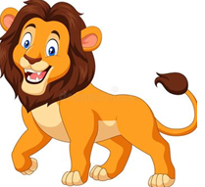
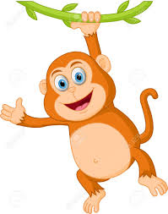
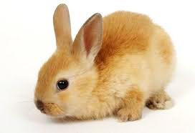

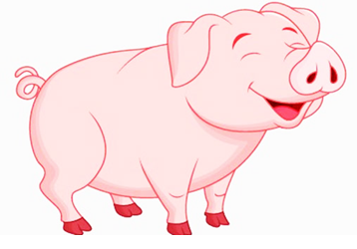

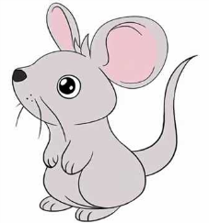
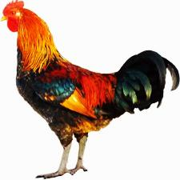

b. Bé hãy so sánh con voi và con khỉ con vật nào to hơn, con vật nào nhỏ hơn.
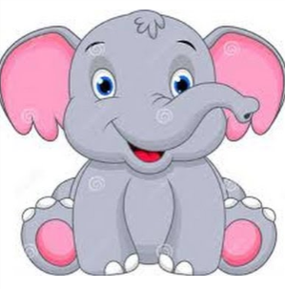
- Con voi và con khỉ con nào to hơn?
- Con nào nhỏ hơn?
- Bé hãy khoanh tròn vào con vật to hơn?

Con voi Con khỉ

c. Con lợn và con gà con nào to hơn con nào nhỏ hơn.
- Con lợn và con gà trống con nào to hơn?
- Con nào nhỏ hơn?
- Bé hãy khoanh tròn vào con vật nhỏ hơn?

Con lợn Con gà trống

2. Trò chơi 2: Đưa con vật về chuồng
- Bé hãy quan sát xem ngôi nhà 1 chấm tròn và ngôi nhà 2 chấm tròn ngôi nhà nào to hơn, ngôi nhà nào nhỏ hơn.

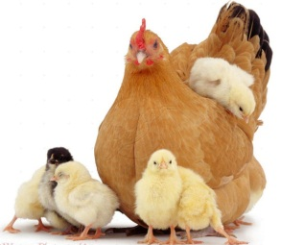
- Bé hãy đưa những con vật to hơn về nhà 2 chấm tròn, những con vật nhỏ hơn về nhà 1 chấm tròn.


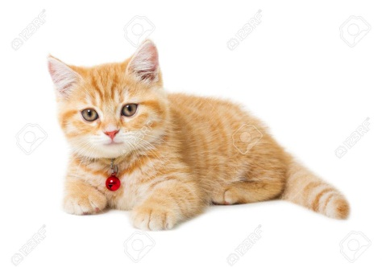

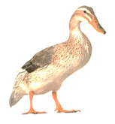

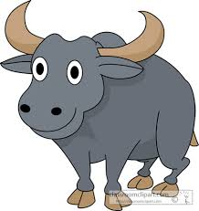
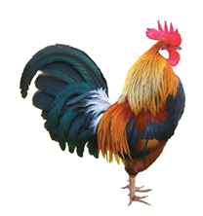

Kiêu kỵ, ngày 1 tháng 4 năm 2010
Tổ trưởng CM

Đinh Thị Hồng Thoa

